«Репьевский

ВЕСТНИК»

**Периодическое печатное издание**

**Репьевского сельсовета**

**Тогучинского района Новосибирской области**

№ 16, 05.07.2021 года

_____________________________________________________________________________

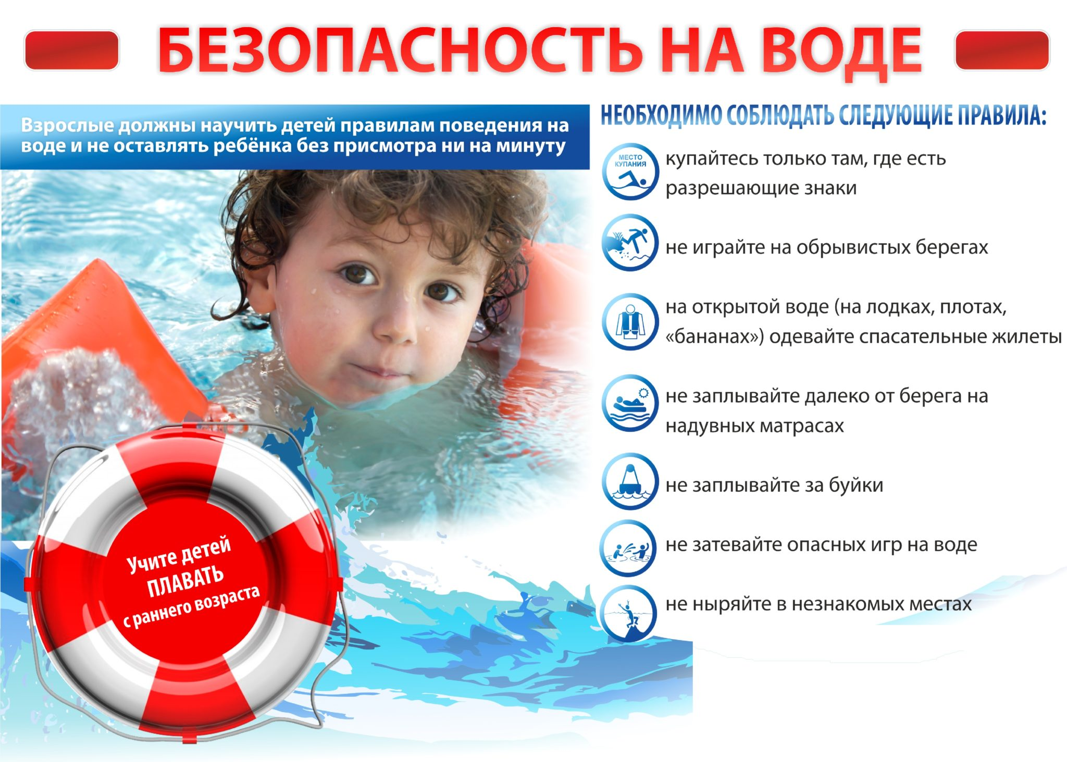

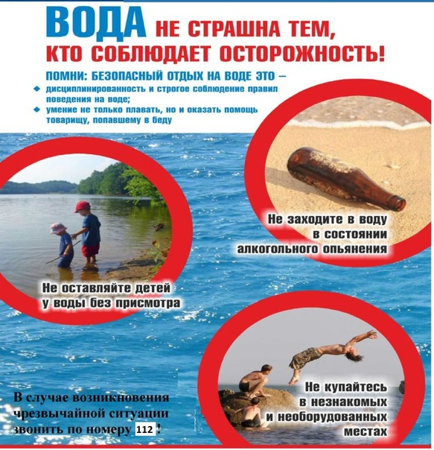

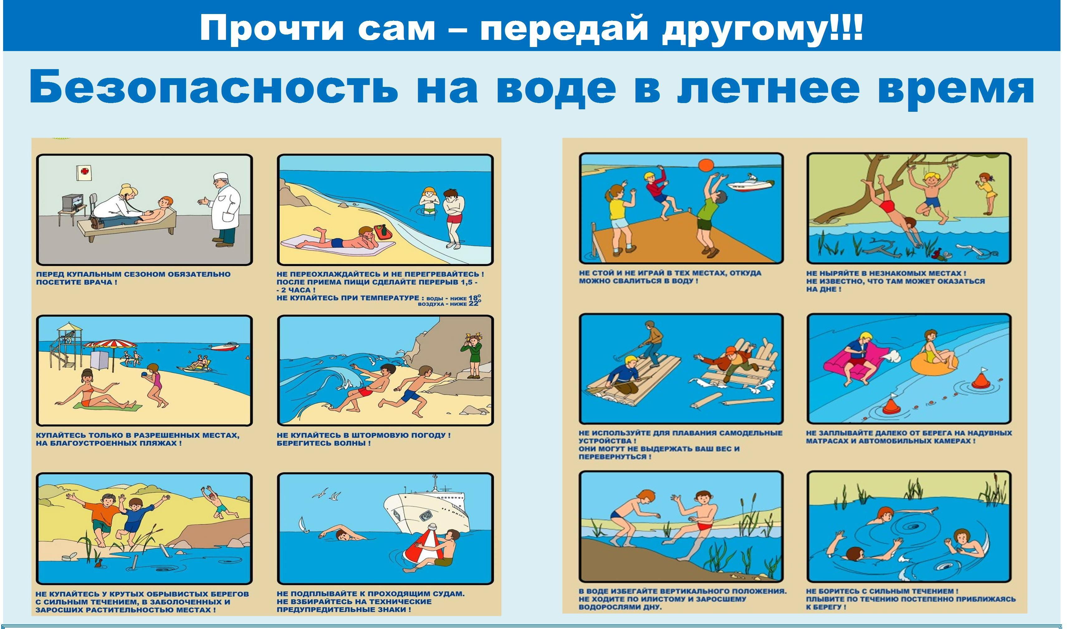

АДМИНИСТРАЦИЯ

РЕПЬЕВСКОГО СЕЛЬСОВЕТА

ТОГУЧИНСКОГО РАЙОНА

НОВОСИБИРСКОЙ ОБЛАСТИ

РАСПОРЯЖЕНИЕ

05.07.2021 № 08-Р

с. Репьево

О выполнении дополнительных мероприятий

В рамках Федерального закона от 6 октября 2003 года № 1Э1-ФЗ «Об общих принципах организации местного самоуправления в Российской Федерации» и в целях предотвращения гибели людей на водных объектах в купальный сезон 2021 года прошу Вас принять оперативные меры по организации дополнительных мероприятий, в том числе:

1. организовать проведение профилактических мероприятий по недопущению увеличения гибели людей (в особенности детей) на водных объектах, в том числе по недопущению нахождения детей на водных

объектах без присмотра взрослых;

1. усилить контроль за обстановкой на водных объектах путём увеличения количества групп по проведению еженедельных патрулирований водных объектов, в том числе мест детского отдыха (расположенных вблизи водных объектов), мест неорганизованного отдыха людей и мест одиночного купания;
2. в целях выявления и пресечения случаев нарушения общественного порядка, распития спиртных напитков, а также купания несовершеннолетних без присмотра взрослых в местах отдыха людей привлечь к работе патрульных групп сотрудников правоохранительных органов и

общественные организации;

1. организовать выставление дополнительных запрещающих купание знаков в местах неорганизованного отдыха людей на водных объектах и

местах одиночного купания;

1. организовать выставление во всех местах, где зафиксирована гибель за прошедшие 6 лет, информационных щитов с указанием количества погибших (в местах гибели несовершеннолетних с указанием гибели детей);
2. организовать размещение дополнительной информации по вопросам безопасности на водных объектах, по оказанию первой помощи и недопустимости оставления детей у воды без присмотра взрослых через средства массовой информации, а также на сайтах и в печатных изданиях администраций муниципальных образований;
3. организовать доведение информации до граждан по недопущению эксплуатации плавсредств с нарушениями и в состоянии алкогольного опьянения, об опасности и административной ответственности при купании в неорганизованных местах;
4. взять на особый контроль проведение мероприятий по обеспечению безопасности людей на водных объектах, в том числе в ходе туристических и спортивно-массовых мероприятий, а также за организацией отдыха детей у воды в оздоровительных учреждениях.

Глава Репьевского сельсовета

Тогучинского района Новосибирской области А.В. Строков

АДМИНИСТРАЦИЯ

РЕПЬЕВСКОГО СЕЛЬСОВЕТА

ТОГУЧИНСКОГО РАЙОНА

НОВОСИБИРСКОЙ ОБЛАСТИ

ПОСТАНОВЛЕНИЕ

28.06.2021 № 60

с. Репьево

О выделении специальных мест на территориях избирательных участков

для размещения печатных агитационных материалов по выборам депутатов Государственной Думы Федерального Собрания Российской Федерации

В соответствии с пунктом 9 статьи 68 Федерального закона «О выборах депутатов Государственной Думы Федерального Собрания Российской Федерации», администрация Репьевского сельсовета Тогучинского района Новосибирской области,

ПОСТАНОВЛЯЕТ:

1. Выделить следующие специальные места на территории Репьевского сельсовета Тогучинского района Новосибирской области для размещения печатных агитационных материалов выборам депутатов Государственной Думы Федерального Собрания Российской Федерации:

Избирательный участок № 1061 с. Репьево - доска объявлений по ул. Магистральная 8, возле магазина «Удачный»;

Избирательный участок № 1062 с. Льниха – доска объявлений на водонапорной башне по ул. Железнодорожная № 4«А».

2. Направить настоящее постановление в территориальную избирательную комиссию Тогучинского района.

3. Опубликовать настоящее постановление в периодическом печатном издании «Репьевский Вестник» и разместить на официальном сайте Репьевского сельсовета Тогучинского района Новосибирской области.

Глава Репьевского сельсовета

Тогучинского района Новосибирской области А.В. Строков

АДМИНИСТРАЦИЯ

РЕПЬЕВСКОГО СЕЛЬСОВЕТА

ТОГУЧИНСКОГО РАЙОНА

НОВОСИБИРСКОЙ ОБЛАСТИ

ПОСТАНОВЛЕНИЕ

28.06.2021 № 61

с. Репьево

О внесении изменений в постановление администрации Репьевского сельсовета Тогучинского района Новосибирской области от 24.07.2019 № 142 «Об утверждении Порядка составления и ведения кассового плана исполнения местного бюджета Репьевского сельсовета Тогучинского района Новосибирской области»

Администрация Репьевского сельсовета Тогучинского района Новосибирской области

ПОСТАНОВЛЯЕТ:

1. Внести в постановление администрации Репьевского сельсовета Тогучинского района Новосибирской области от 24.07.2019 № 142 «Об утверждении Порядка составления и ведения кассового плана исполнения местного бюджета Репьевского сельсовета Тогучинского района Новосибирской области» следующие изменения:

1.1. Пункт 3 «Порядка составления и ведения кассового плана исполнения местного бюджета Репьевского сельсовета Тогучинского района Новосибирской области» изложить в следующей редакции:

«3. Кассовый план составляется финансовым органом Репьевского сельсовета Тогучинского района Новосибирской области, либо уполномоченным органом администрации Репьевского сельсовета Тогучинского района Новосибирской области (далее – финансовый орган, местный бюджет) на очередной финансовый год в разрезе кварталов с детализацией по месяцам финансового года.».

2. Опубликованию данное постановление в периодическом печатном издании органа местного самоуправления «Репьевский вестник» и разместить на официальном сайте администрации Репьевского сельсовета Тогучинского района Новосибирской области.

3. Контроль за исполнением настоящего постановления оставляю за собой.

Глава Репьевского сельсовета

Тогучинского района Новосибирской области А. В. Строков

АДМИНИСТРАЦИЯ

РЕПЬЕВСКОГО СЕЛЬСОВЕТА

ТОГУЧИНСКОГО РАЙОНА

НОВОСИБИРСКОЙ ОБЛАСТИ

ПОСТАНОВЛЕНИЕ

28.06.2021 № 62

с. Репьево

О внесении изменений в постановление администрации Репьевского сельсовета Тогучинского района Новосибирской области от 24.07.2019 № 143 «Об утверждении Порядка составления и ведения сводной бюджетной росписи местного бюджета муниципального образования Репьевского сельсовета Тогучинского района Новосибирской области, бюджетных росписей главных распорядителей (распорядителей) средств местного бюджета и главных администраторов источников финансирования дефицита местного бюджета, а также утверждения (изменения) лимитов бюджетных обязательств»

Администрация Репьевского сельсовета Тогучинского района Новосибирской области

ПОСТАНОВЛЯЕТ:

1. Внести в постановление администрации Репьевского сельсовета Тогучинского района Новосибирской области от 24.07.2019 № 143 «Об утверждении Порядка составления и ведения сводной бюджетной росписи местного бюджета муниципального образования Репьевского сельсовета Тогучинского района Новосибирской области, бюджетных росписей главных распорядителей (распорядителей) средств местного бюджета и главных администраторов источников финансирования дефицита местного бюджета, а также утверждения (изменения) лимитов бюджетных обязательств» (далее по тексту - постановление) следующие изменения:

1.1. Абзац первый пункта 3 «Порядка составления и ведения сводной бюджетной росписи местного бюджета муниципального образования Репьевского сельсовета Тогучинского района Новосибирской области, бюджетных росписей главных распорядителей (распорядителей) средств местного бюджета и главных администраторов источников финансирования дефицита местного бюджета, а также утверждения (изменения) лимитов бюджетных обязательств» (далее по тексту - порядка) изложить в следующей редакции:

«3. Сводная бюджетная роспись составляется финансовым органом Репьевского сельсовета Тогучинского района Новосибирской области, либо уполномоченным органом администрации Репьевского сельсовета Тогучинского района Новосибирской области (далее - финансовый орган) на очередной финансовый год и плановый период по форме, согласно приложению № 1 к настоящему порядку.».

2. Опубликованию данное постановление в периодическом печатном издании органа местного самоуправления «Репьевский вестник» и разместить на официальном сайте администрации Репьевского сельсовета Тогучинского района Новосибирской области.

3. Контроль за исполнением настоящего постановления оставляю за собой.

Глава Репьевского сельсовета

Тогучинского района Новосибирской области А. В. Строков

АДМИНИСТРАЦИЯ

РЕПЬЕВСКОГО СЕЛЬСОВЕТА

ТОГУЧИНСКОГО РАЙОНА

НОВОСИБИРСКОЙ ОБЛАСТИ

ПОСТАНОВЛЕНИЕ

30.06.2021 № 63

с. Репьево

О принятии дополнительных мер по защите населения и территории Репьевского сельсовета Тогучинского района Новосибирской области от чрезвычайных ситуаций

Во исполнение постановления Губернатора Новосибирской области от 27.03.2020 № 43 «О принятии дополнительных мер по защите населения и территории Новосибирской области от чрезвычайных ситуаций», администрация Репьевского сельсовета Тогучинского района Новосибирской области

ПОСТАНОВЛЯЕТ:

1. Рекомендовать юридическим лицам и индивидуальным предпринимателям, осуществляющим деятельность на территории Репьевского сельсовета Тогучинского района Новосибирской области по 30.09.2021 года приостановить проведение досуговых, развлекательных, зрелищных, культурных, физкультурных, спортивных, выставочных, просветительский, рекламных и иных подобных мероприятий с очным присутствием граждан, а также оказание соответствующих услуг, в том числе в местах массового посещения граждан.

2. Контроль за исполнением настоящего постановления оставляю за собой.

Глава Репьевского сельсовета

Тогучинского района Новосибирской области А.В. Строков

|  |  |  |  |
| --- | --- | --- | --- |
| **«Репьевский ВЕСТНИК» Периодическое печатное издание № 16, 05.07.2021 года**   |  |  |  | | --- | --- | --- | | **Адрес**:  633415  Новосибирская область  Тогучинский район  с. Репьево  ул. Магистральная, 10  телефон: 8-(383)-40-29-979  телефон/факс: 8-(383)-40-29-992 | **Учредители**:  Репьевский  сельсовет  Тогучинского района  Новосибирской области | **Принят**:  постановлением администрации Репьевского сельсовета № 161 от 11.06.2010 года  **Редакционный совет:**  Линчевская О.С., Антонова Ж.В., Строкова О.В.  **Тираж**: 5 экземпляров  **Распространяется бесплатно.** | |